Les types de phrases
Objectifs
- Classer les phrases en 4 groupes.
- Lire le texte avec l’intonation requise pour chaque phrase.
- Reconnaitre les 4 types de phrases (déclarative, interrogative, impérative et exclamative).
- Définir les 4 types de phrases.
Compétences
- Français
- Lire
    - Tenir compte des unités grammaticales
    - Comprendre le sens d’un texte en s’appuyant sur la ponctuation et sur les unités grammaticales : en reconnaissant les marques grammaticales (nominales et verbales).
Déroulement
- L’institutrice distribue un texte « le régime du vampire » à chaque élève. Les élèves lisent le texte individuellement.
- L’institutrice désigne un élève et lui demande de lire le texte en respectant la ponctuation et l’intonation.
- Collectivement, nous discutons sur le fond et le sens du texte. Nous mettons en évidence le type de texte dont il s’agit (un texte rhétorique : l’auteur joue avec les mots.).
- Consignes : Observe les phrases soulignées.
Sur une feuille lignée, recopie et regroupe les phrases de même type.
- Les élèves effectuent l’exercice individuellement. Si les élèves éprouvent des difficultés, l’enseignante leur fait part de certains indices (observe la ponctuation, quand je pose une question, quand je donne un ordre, quand j’exprime un sentiment, quand je déclare quelque chose).
- Par groupe de 2, les élèves comparent leur classement.
- Mise en commun : L’institutrice désigne un élève et lui demande d’expliciter son
classement en argumentant.
- Synthèse à construire avec les élèves.

La phrase déclarative : Elle sert à donner des informations sur une situation.
La phrase déclarative se termine par un point (.).
Yassin porte un joli gilet.
La phrase interrogative : Elle sert à poser une question.
La phrase interrogative se termine par un point d’interrogation ( ?).
Quelle est la matière préférée de Rim ?
La phrase impérative : Elle sert à donner un ordre, un conseil ou à exprimer une interdiction. Elle est toujours conjugée à l’impératif.
La phrase impérative se termine par un point d’exclamation ( !) ou un point (.).
Sors faire un tour.
La phrase exclamative : Elle sert à exprimer des émotions.
Elle se termine par un point d’exclamation ( !).
Comme je t’aime !
- Exercisation

Le régime du vampire

Je suis un vampire un peu spécial.
Les légumes sont mon seul régal !
Je déteste le sang, je trouve cela répugnant.
Mais je n’ai qu’une hâte, boire du jus de tomate.
Savez-vous ce que je préfère ? Ce sont les pommes de terre, les haricots verts et les endives amères.
M’offrirez-vous du bœuf bourguignon ? Merci, sans façon !
Voulez-vous savoir quel est mon repas du soir ? Des petits pois, un repas de roi !
Cette nuit, je n’irai pas planter mes dents dans votre cou, Mesdames et Messieurs, mais je dégusterai un gros chou et je serai le vampire le plus heureux.
N’essayez pas de me capturer. Ne tentez pas de me chasser.
Offrez moi des légumes dans un panier.
Car n’en déplaise à certains. Je suis un vampire végétarien !

Observe les phrases soulignées.
Sur une feuille lignée, recopie et regroupe les phrases de même type.
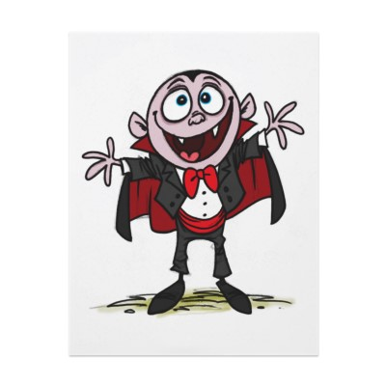
Voici un indice : Il existe qu atre types de phrases.

